Морозова Ольга Юрьевна МАОУ "СОШ им. А.Н.Арапова" 2017-2018 уч.год
Тема:«Насекомые, птицы, рыбы, звери»(УМК «Планета знаний» 1 класс)
Тип урока: урок «открытия» нового знания.
Цель: формирование ценностного отношения к животным, посредством выделения существенной информации, преобразование и обобщение информации в ходе групповой и коллективной работы по выделению существенных признаков групп животных.
Планируемые результаты:
- Предметные результаты: выяснить существенные признаки группы животных, выполнить классификацию животных.
- Личностные УУД:
- Учебно – познавательный интерес к новому учебному материалу и способам решения новой частной задачи;
- Способность к самооценке на основе критерия успешности учебной деятельности.
- Метапредметные УУД:
Регулятивные универсальные учебные действия ( РУУД ):
- Принимать и сохранять учебную задачу;
- Учитывать выделенные учителем ориентиры действия в новом учебном материале;
- Осуществлять итоговый и пошаговый контроль по результату;
- Планировать свое действие в соответствии с поставленной задачей.
Познавательныеуниверсальные учебные действия ( ПУУД ):
- Осуществлять поиск необходимой информации для выполнения учебных заданий с использованием учебной литературы;
- Осуществлять анализ объектов с выделением существенных и несущественных признаков;
- Проводить сравнение;
- Строить рассуждения в форме связи простых суждений об объекте, его строении, свойствах и связях;
- Владеть общим приемом решения задач.

Коммуникативные универсальные учебные действия ( КУУД ):
- Учитывать разные мнения и стремиться к координации различных позиций в сотрудничестве;
- Договариваться и приходить к общему решению в совместной деятельности, в том числе в ситуации столкновения интересов;
- Контролировать действия партнера.

Этап урока | Деятельность учителя | Деятельность учащихся | Оборудование
1.Орг. момент | -Доброе утро! Рада вас видеть! Садитесь на свои места.  Сегодня 22 февраля, четверг. Первый урок - окружающий мир. |  | Таблички на столе у каждой группы зоологи 1, зоологи 2, зоологи 3, зоологи 4.
2. Актуализация знаний.  Ввод темы  ______________  3.Постановка учебной задачи. | Я предлагаю вам отгадать загадки.  А отгадки запишем в пустые клеточки.  Не жужжу, когда сижу,  Не жужжу, когда хожу,  Не жужжу, когда тружусь,  А жужжу, когда кружусь. (жук)  Через море-океан  Плывёт чудо-великан,  Пряча ус во рту,  Растянулся на версту. (кит)  На овчарку он похож,  Что ни зуб – то острый нож,  Он бежит, оскалив пасть,  На овцу готов напасть. (волк)  В одежде богатой,  Да сам слеповатый,  Живёт без оконца,  Не видя солнца. (крот)  Кто в беретке ярко-красной,  В чёрной курточке атласной?  На меня он не глядит,  Всё стучит, стучит, стучит. (дятел)  Он серый, большой,  На четырёх столбах.  Посмотришь на него,  И скажешь только, ах!  Хобот к верху поднимает,  Всех из фонтана поливает. (слон)  По земле не хожу,  Рот есть, да не говорю.  Глаза есть – не мигаю.  Крылья есть – не летаю.  Плаваю под мостиком  И виляю хвостиком. (рыба)  Шелестя, шурша травой,  Ползает кнут живой.  Вот он встал и зашипел:  Подходи, кто очень смел? (змея)  Прочитайте выделенное слово (животные)  - Сегодня у нас не просто урок, а научное заседание.  Все вы сегодня маленькие учёные? Исследователи - зоологи и вам предстоит сделать несколько важных для себя открытий.  Вы знаете, кто такие зоологи?  ________________________________  Все места на земном шаре обитаемы. Почти везде: на суше, в океане, в атмосфере и даже в вечных снегах – обитают живые существа.  - Какие животные обитают на Земле? - Можно ли данных животных разделить на группы?  - А кто считает, что нельзя?  - По каким признакам это можно сделать?  - У нас возникла проблемная ситуация, которую мы сегодня должны будем решить с помощью вашей групповой исследовательской деятельности. | Сначала высказывают мнение.  Затем зачитываю определения из словаря.  Зоология – наука о животных.  Значит, зоологи – ученые, изучающие животных.  __________________________  Называют разных животных.  Выслушать | Слайды  Толковый словарь  Карточки  _____________  Прикрепить знак вопроса и записать сам вопрос: «По каким признакам можно разделить животных на группы?»
4.«Открытие нового знания»  Решение проблемной ситуации.  ______________  5.Физминутка  ______________  6.Обмен информацией.  ______________  7.Анализ объектов. | Вспомним правила работы в группе..  - Ход вашего исследования расписан на карточках. Перед работой необходимо выбрать руководителя группы. Желаю вам удачи в исследовательской деятельности.  ________________________________  _________________________________  - Все животные у вас были разные?  Но у них есть одинаковые признаки. Поэтому они объединены в одну группу и называются...  ________________________________  -Итак, на какие группы подразделяются животные?  -Давайте назовем отличительные признаки насекомых (рыб, птиц, зверей) от других групп животных. | Выбирают руководителя.  Изучают инструкцию.  Выполняют задания из карточки.  ___________________________  ___________________________  Руководители групп по очереди выступают у доски.  Да  (птицы, рыбы, звери, насекомые)  __________________________  - Насекомые, рыбы, птицы, звери.  Называют основные признаки. (У насекомых- 6 ног; у рыб- есть плавники, тело покрыто чешуей; у птиц- 2 крыла и 2 ноги, тело покрыто перьями; у зверей - 4 ноги, тело покрыто шерстью.) | Карточки для каждой группы (см. Приложение)  _____________  _____________  Фиксируются на доске (карточки - схема)  _____________  Подводим итог, убираем лишние карточки
9.Первичное закрепление. | - С какой проблемой столкнулись сегодня на уроке?  - Удалось нам решить эту проблему?  - Давайте поиграем. Если говорю название рыбы, то вы, сомкнув вместе ладони, показываете движение плывущей рыбы. Если говорю название птицы, то вы машете руками. Если говорю название насекомого, то вы присаживаетесь на корточки. Если говорю название зверя, то бежите на месте.  (Заяц, орел, сельдь, ворона, иволга, мышь, ерш, соловей, кузнечик, комар.) | - Да.  Выполняют необходимые действия.
10.Самостоятельная работа с проверкой по эталону.  Самоконтроль. | - В рабочей тетради на с. 20 разделите животных на 3 группы. Всех насекомых обведите красным карандашом, зверей – зеленым, рыб – синим.  - Проверьте свою работу, опираясь на доску.  - Какая группа животных отсутствует? | Самостоятельно выполняют задание.  Проверяют работу, глядя на слайд  - Птицы. | Рабочая тетрадь № 2, цветные карандаши (красный, зеленый, синий),
11.Рефлексия деятельности. | - Сегодня каждый из вас был зоологом – исследователем. Проанализируйте свою работу на уроке. Если у вас все получилось - покажите смайлик с улыбкой. Если нет - грустный. | Самоанализ работы на уроке. Присвоение номинации, опираясь на критерии.
12. Итог урока. | - Всем большое спасибо за урок. Вы молодцы!

Приложение.
Зоологи 1

Зоологи 2

Зоологи 3
Зоологи 4

Зоологи 3

План работы в группе:  1. Выберите руководителя группы.  2. Поработайте с индивидуальными карточками.  3. Запишите названия животных вашей группы  на белый лист.  4. Послушайте ответы каждого исследователя и выберите общие части тела.  Запишите их на желтых карточках.  5. Вспомните, как называются такие животные.  Запишите на синюю карточку. | План работы в группе:  1. Выберите руководителя группы.  2. Поработайте с индивидуальными карточками.  3. Запишите названия животных вашей группы  на белый лист.  4. Послушайте ответы каждого исследователя и выберите общие части тела.  Запишите их на желтых карточках.  5. Вспомните, как называются такие животные.  Запишите на синюю карточку.
План работы в группе:  1. Выберите руководителя группы.  2. Поработайте с индивидуальными карточками.  3. Запишите названия животных вашей группы  на белый лист.  4. Послушайте ответы каждого исследователя и выберите общие части тела.  Запишите их на желтых карточках.  5. Вспомните, как называются такие животные.  Запишите на синюю карточку. | План работы в группе:  1. Выберите руководителя группы.  2. Поработайте с индивидуальными карточками.  3. Запишите названия животных вашей группы  на белый лист.  4. Послушайте ответы каждого исследователя и выберите общие части тела.  Запишите их на желтых карточках.  5. Вспомните, как называются такие животные.  Запишите на синюю карточку.

По каким признакам можно разделить животных на группы?

ЖИВОТНЫЕ

Зоология – наука о животных

Зоологи – учёные, изучающие животных

?
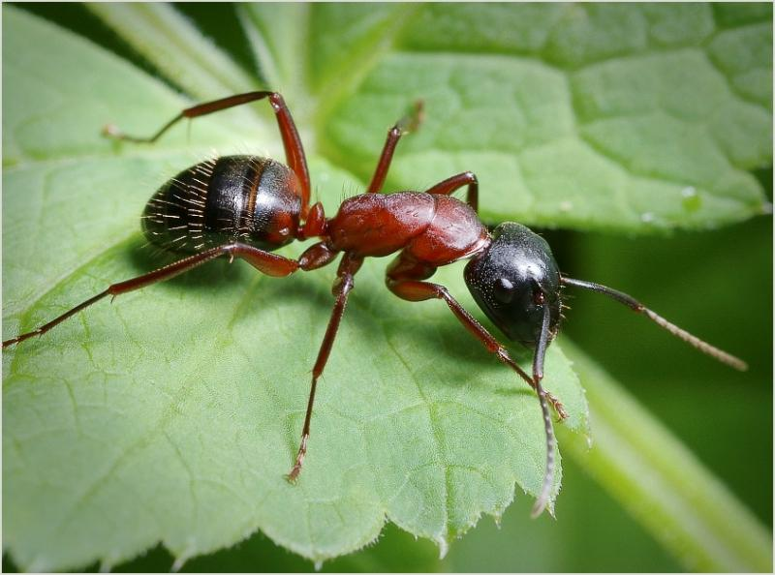 | Рассмотри животное.  Заполни пропуски в тексте.  Это_________________________________  Его тело состоит из:  ____________________________________  ____________________________________  ____________________________________.
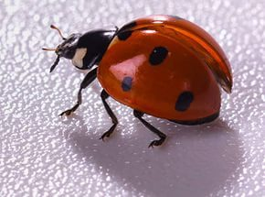 | Рассмотри животное.  Заполни пропуски в тексте.  Это_________________________________  Её тело состоит из:  ____________________________________  ____________________________________  ____________________________________.

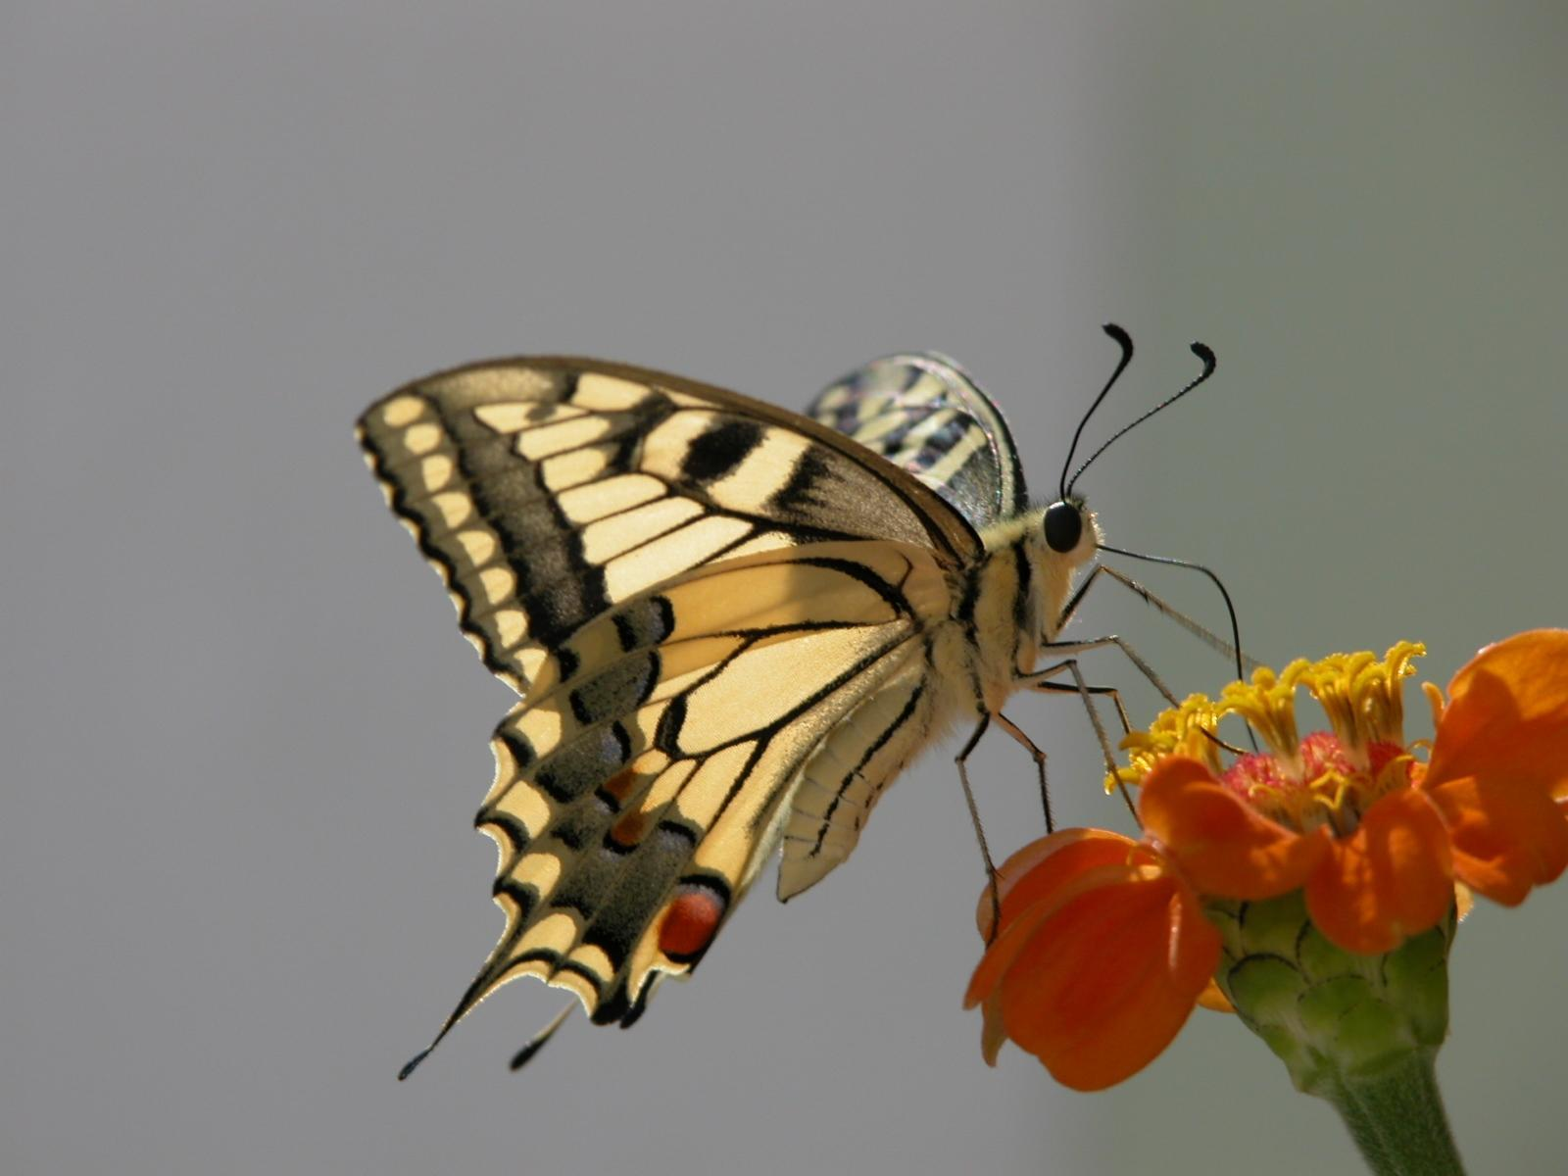 | Рассмотри животное.  Заполни пропуски в тексте.  Это_________________________________  Её тело состоит из:  ____________________________________  ____________________________________  ____________________________________.
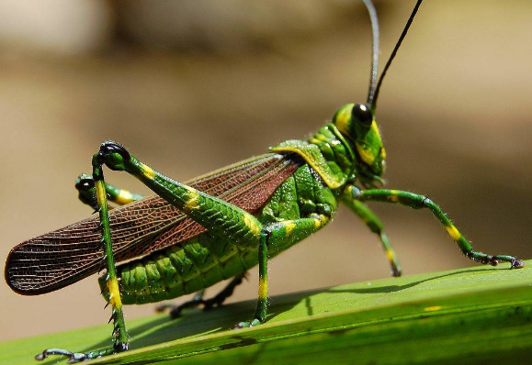 | Рассмотри животное.  Заполни пропуски в тексте.  Это_________________________________  Его тело состоит из:  ____________________________________  ____________________________________  ____________________________________.

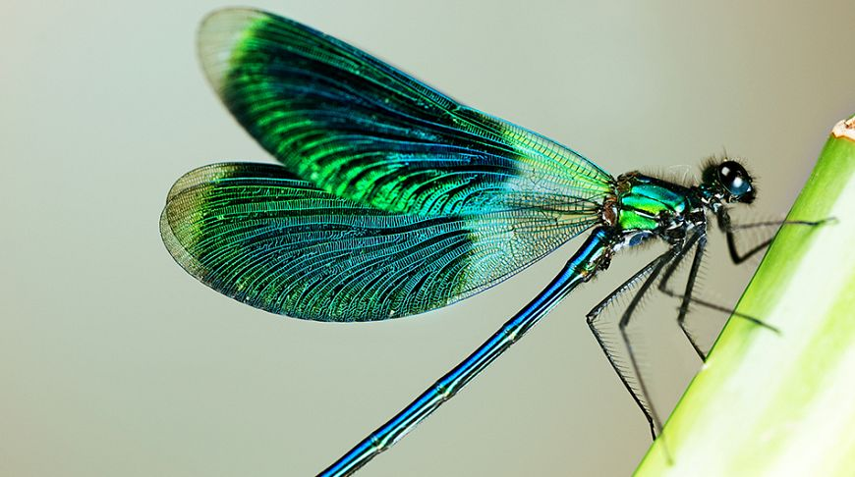 | Рассмотри животное.  Заполни пропуски в тексте.  Это_________________________________  Её тело состоит из:  ____________________________________  ____________________________________  ____________________________________.
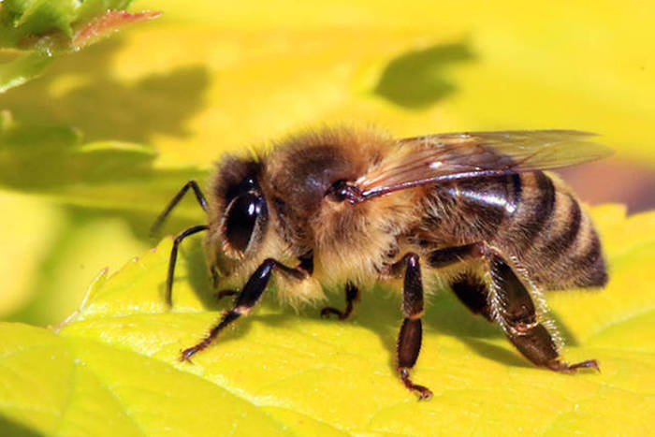 | Рассмотри животное.  Заполни пропуски в тексте.  Это_________________________________  Её тело состоит из:  ____________________________________  ____________________________________  ____________________________________.

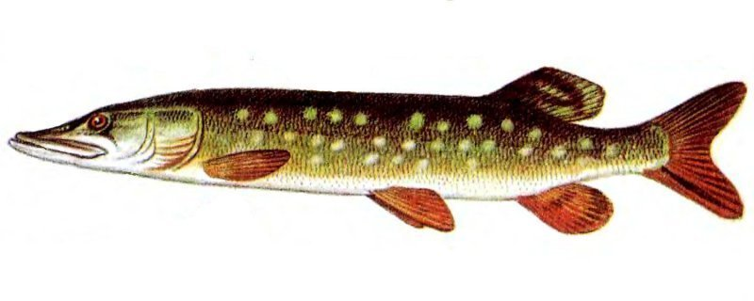 | Рассмотри животное.  Заполни пропуски в тексте.  Это__________________________________  Её тело состоит из:  _____________________________________  _____________________________________  _____________________________________  Тело покрыто_________________________
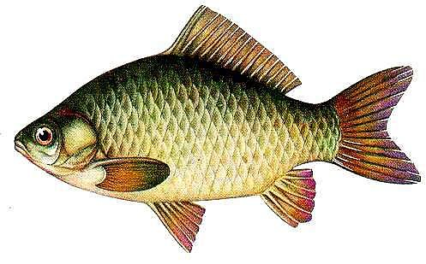 | Рассмотри животное.  Заполни пропуски в тексте.  Это_________________________________  Его тело состоит из:  ____________________________________  ____________________________________  ____________________________________.  Тело покрыто_________________________

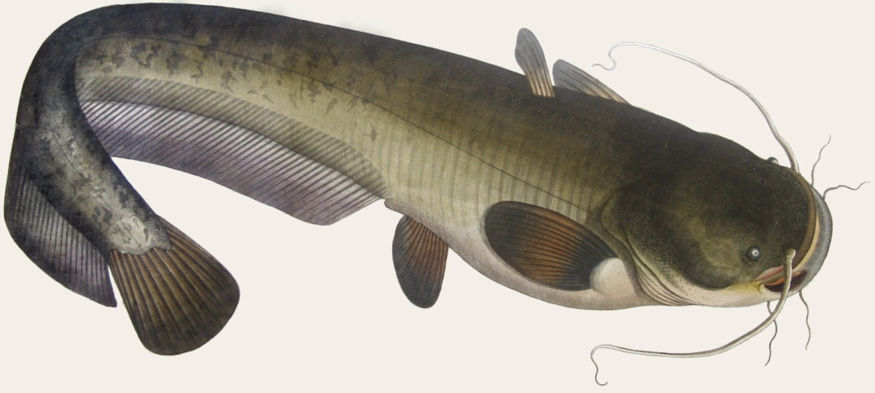 | Рассмотри животное.  Заполни пропуски в тексте.  Это__________________________________  Его тело состоит из:  _____________________________________  _____________________________________  _____________________________________  Тело покрыто_________________________
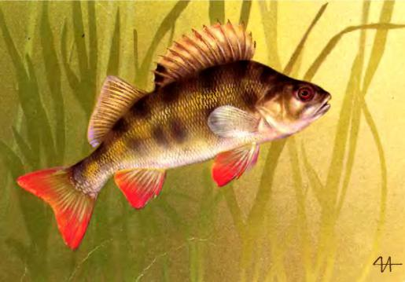 | Рассмотри животное.  Заполни пропуски в тексте.  Это_________________________________  Его тело состоит из:  ____________________________________  ____________________________________  ____________________________________.  Тело покрыто_________________________

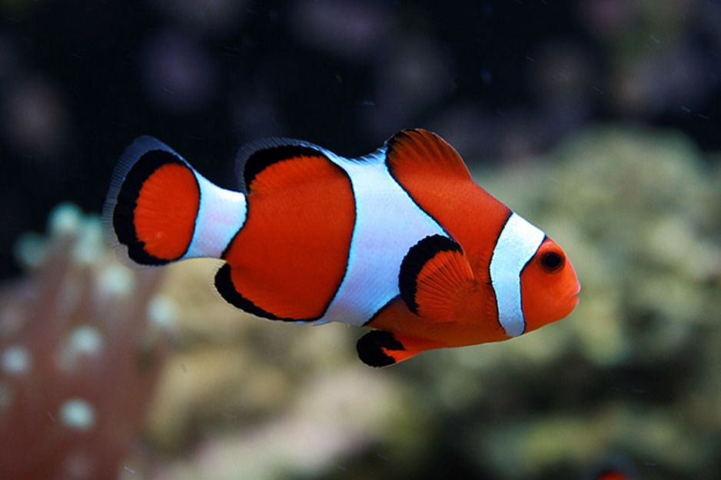 | Рассмотри животное.  Заполни пропуски в тексте.  Это__________________________________  Её тело состоит из:  _____________________________________  _____________________________________  _____________________________________  Тело покрыто_________________________
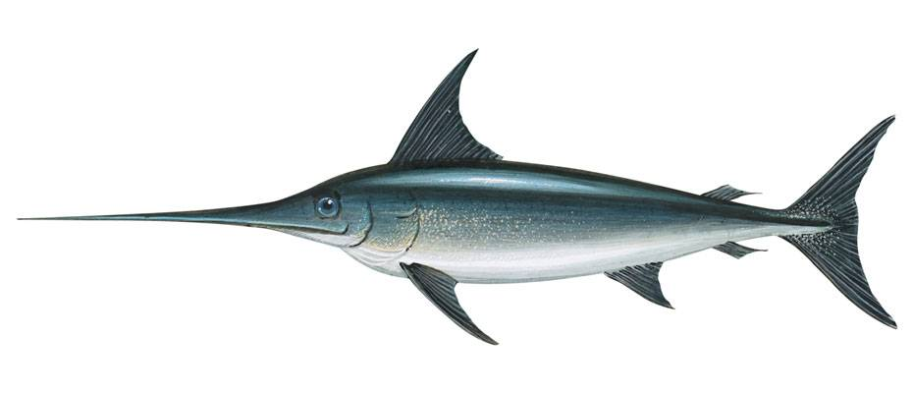 | Рассмотри животное.  Заполни пропуски в тексте.  Это_________________________________  Её тело состоит из:  ____________________________________  ____________________________________  ____________________________________.  Тело покрыто_________________________

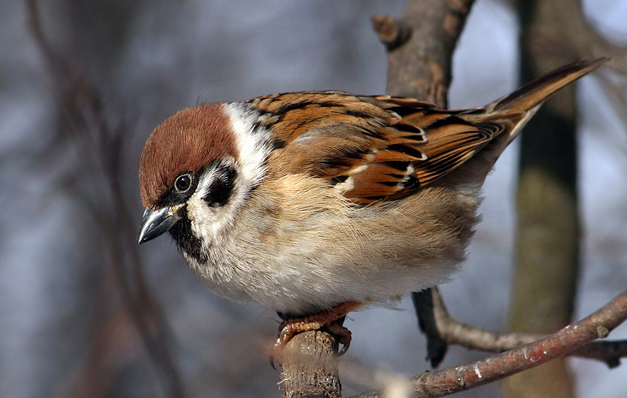 | Рассмотри животное.  Заполни пропуски в тексте.  Это__________________________________  Его тело состоит из:  _____________________________________  _____________________________________  _____________________________________  Тело покрыто_________________________
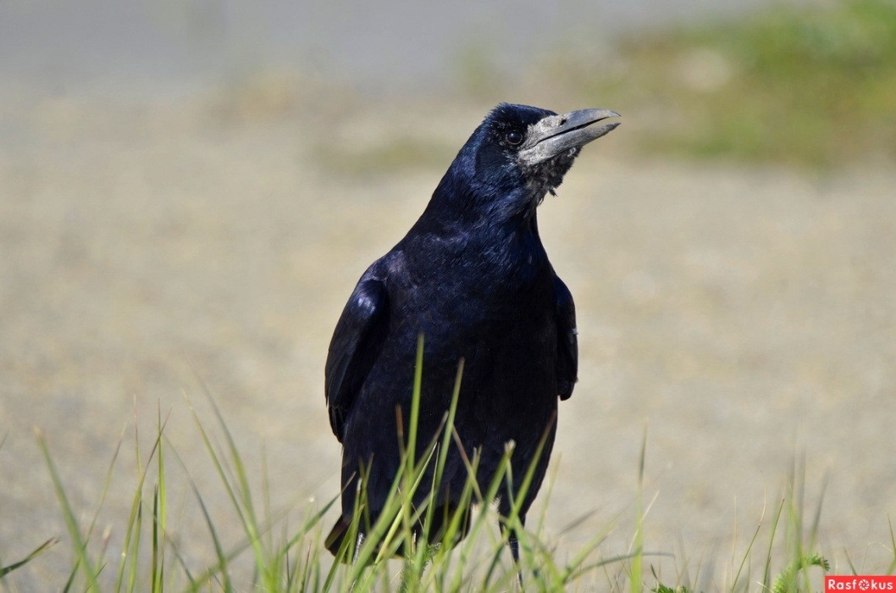 | Рассмотри животное.  Заполни пропуски в тексте.  Это_________________________________  Его тело состоит из:  ____________________________________  ____________________________________  ____________________________________.  Тело покрыто_________________________

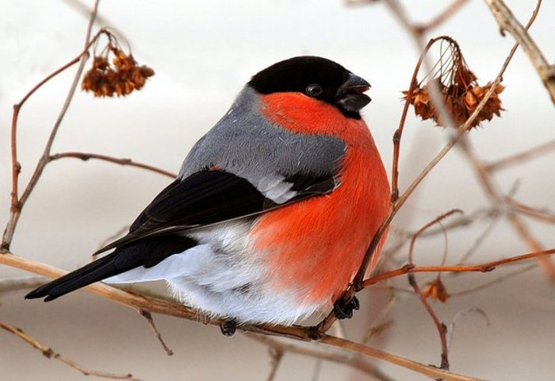 | Рассмотри животное.  Заполни пропуски в тексте.  Это__________________________________  Его тело состоит из:  _____________________________________  _____________________________________  _____________________________________  Тело покрыто_________________________
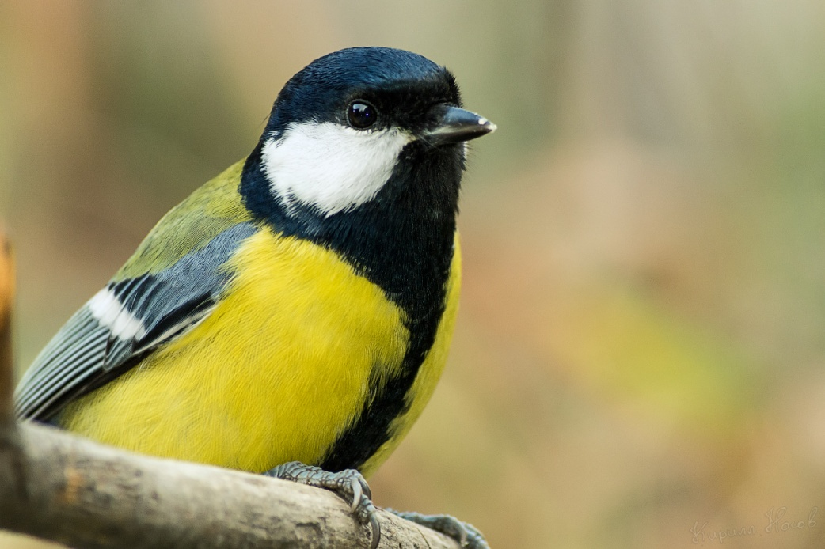 | Рассмотри животное.  Заполни пропуски в тексте.  Это_________________________________  Её тело состоит из:  ____________________________________  ____________________________________  ____________________________________.  Тело покрыто_________________________

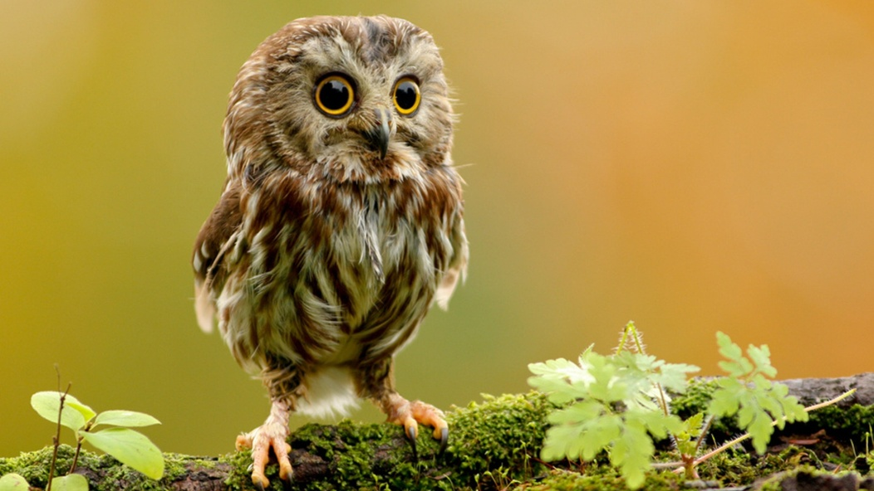 | Рассмотри животное.  Заполни пропуски в тексте.  Это__________________________________  Её тело состоит из:  _____________________________________  _____________________________________  _____________________________________  Тело покрыто_________________________
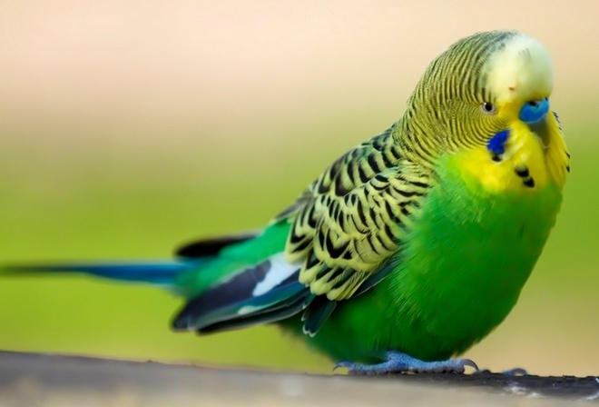 | Рассмотри животное.  Заполни пропуски в тексте.  Это_________________________________  Его тело состоит из:  ____________________________________  ____________________________________  ____________________________________.  Тело покрыто_________________________

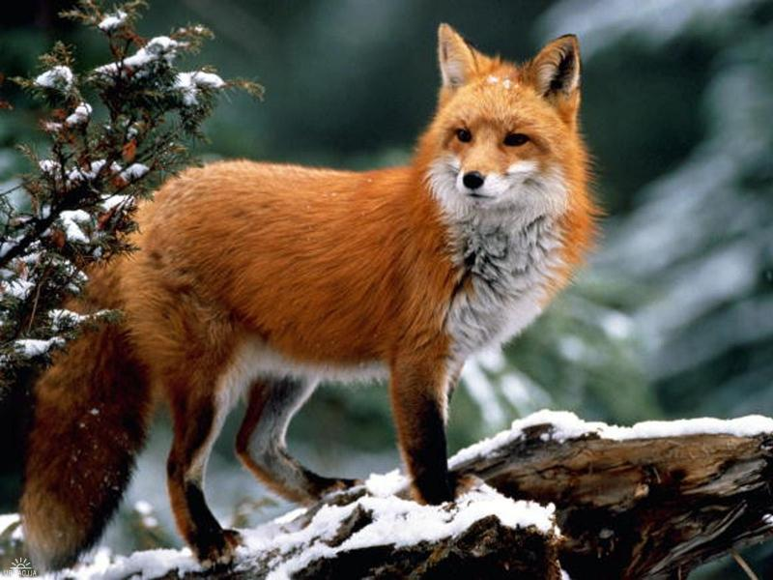 | Рассмотри животное.  Заполни пропуски в тексте.  Это__________________________________  Её тело состоит из:  _____________________________________  _____________________________________  _____________________________________  Тело покрыто_________________________
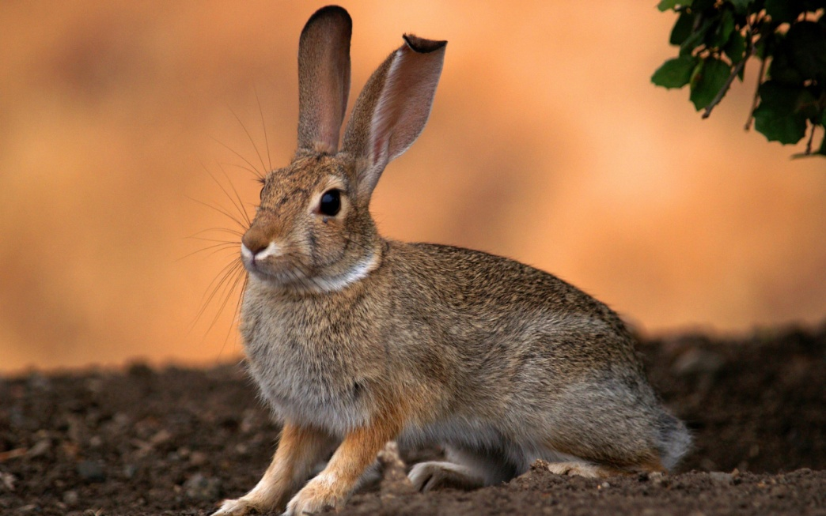 | Рассмотри животное.  Заполни пропуски в тексте.  Это_________________________________  Его тело состоит из:  ____________________________________  ____________________________________  ____________________________________.  Тело покрыто_________________________

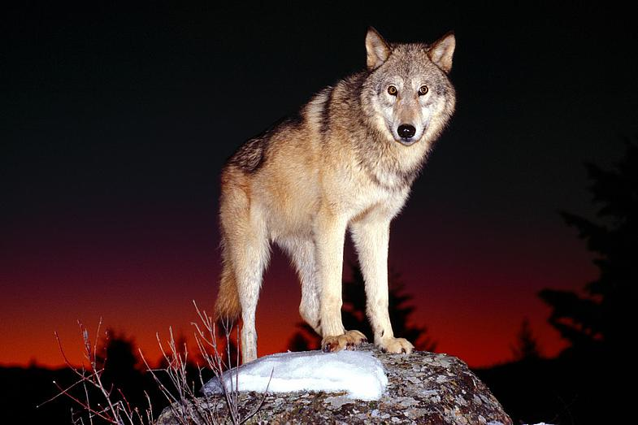 | Рассмотри животное.  Заполни пропуски в тексте.  Это__________________________________  Его тело состоит из:  _____________________________________  _____________________________________  _____________________________________  Тело покрыто_________________________
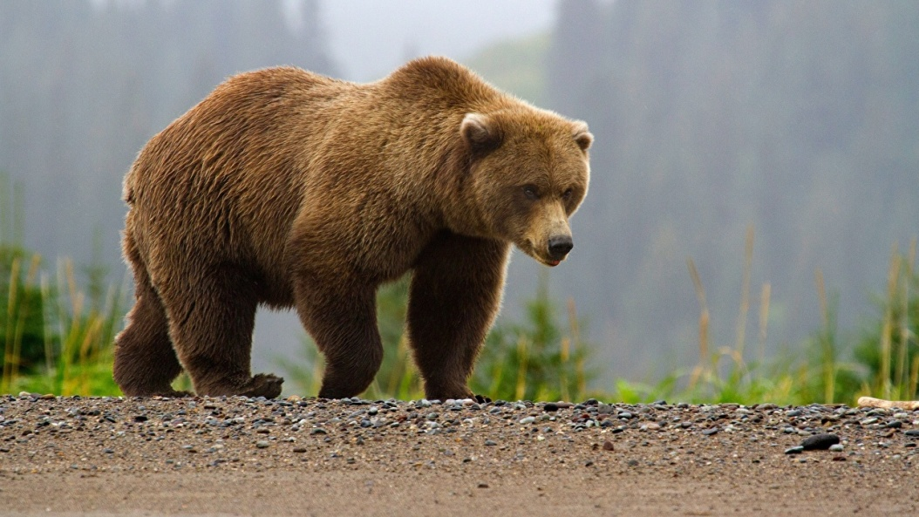 | Рассмотри животное.  Заполни пропуски в тексте.  Это_________________________________  Его тело состоит из:  ____________________________________  ____________________________________  ____________________________________.  Тело покрыто_________________________

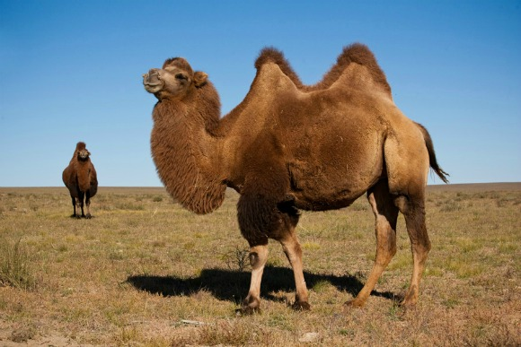 | Рассмотри животное.  Заполни пропуски в тексте.  Это__________________________________  Его тело состоит из:  _____________________________________  _____________________________________  _____________________________________  Тело покрыто_________________________
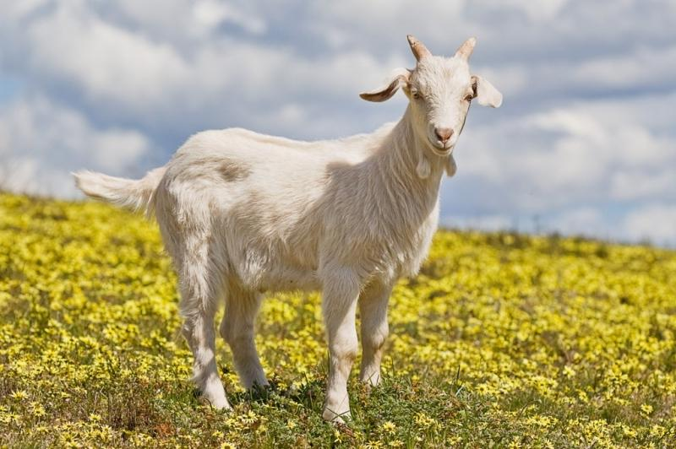 | Рассмотри животное.  Заполни пропуски в тексте.  Это_________________________________  Ее тело состоит из:  ____________________________________  ____________________________________  ____________________________________.  Тело покрыто_________________________

